**Mavzu:Salqin ichimliklar tayyorlash usullari va texnologiyasi.**

**Reja:**

**1.Salqin ichimliklar to‘g‘risida ma’lumotlar.**

**2.Salqin ichimliklar tayyorlash texnologiyasi.**

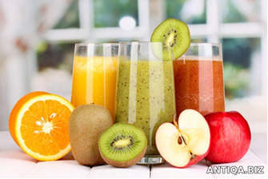

Bu bo‘limga bexi, olma kiymalari, yongokli asal, xolvaytar, issik va sovuk ichimliklar, choy asosida tayyorlanadigan shirchoy, mevali choy, okchoy, dolchinli asal choy, mevali mors, yalpiz ichimligi, ayron kiritilgan.Ko‘k va kora choy ko‘p tarkalgan ichimlik xisoblanadi. Bizning issik sharoitda ko‘k choy tetiklantiruvchi xususiyatlarga ega bo‘lganligi uchun xam ko‘prok tarkalgan.Restoranlarda fakat oliy sortli choylarni, boshka umumovkatlanish korxonalarida esa kamida birinchi sort choylarni ishlatish tavsiya etiladi. Xushbo‘y ichimlik tayyorlash uchun choyni to‘gri damlay bilish kerak. Buning uchun kuyidagilarga amal kilish lozim:

choynak sovuk suvda yuviladi va suv bilan chayib tashlanadi;

kuruk choy yangi kaynatilgan suvdan damlanadi;

kuruk choyni damlashdan oldin maydalash tavsiya etilmaydi;

yangi damlangan choy 3-5 minut ko‘yib ko‘yiladi.

CHoy ichayotganda shark shirinliklari – konfet, shokolad, konditer va non maxsulotlarni iste’mol kilish tavsiya etiladi. Issik ichimliklarni talab me’yorida, ya’ni oz-ozdan kaynatib, ko‘yib ketmasdan, ayta isitib tayyorlash zarur. Issik ichimliklar iste’mol¬chilarga tortilayotganda kamida xarorati 75 daraja bo‘lishi kerak.Mevali salkin ichimliklar kovun, tarvuz, uzum, anor, olcha, kulupnay va boshkalardan tayyorlanadi. Mevali salkin ichimliklar tayyorlashda kand oldindan eritilib, suzilgan bo‘lishi kerak.

Salkin ichimliklar 14 darajagacha sovutilgan bo‘lishi kerak

Moxito

Moxito – bu muz bo’lakchalarili muzdak gazli ichimlik, nordon laym yoki limon va xushbo’y yalpiz aralashmasi hisoblanadi. Ichimlik proportsiyasini o’z ta’bingizga qarab o’zgartirishingiz mumkin. Agar sizga limon yoki yalpiz ko’proq yoqsa bemalol solishingiz mumkin.

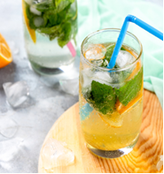

Qadam 1

Limonni halqacha shaklida to'g'raymiz yoki bo'laklarga bo'lamiz.

Qadam 2

Limon bo'laklarini bokallarga solamiz. Ustidan yalpiz yaproqlarini solamiz.

Qadam 3

Qoshiq yordamida limon va yalpizning ta'mi chiqishi uchun ezamiz.

Qadam 4

Ustidan muz bo'lakchalarini solib, shirin gazli ichimlikni quyamiz. Ozroq aralashtiramiz.

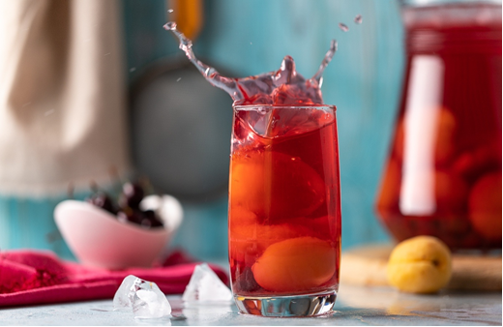

Masalliqlar:

3 litr suv

500 gramm o'rik

300 gramm olcha yoki shpanka

200-220 gramm shakar

Mevali kompot

Kompot – foydali va mazali ichimlik bo’lib, uni barcha mavsumda tayyorlash mumkin, ayniqsa yozda unga teng keladigani yo’q. Ammo ushbu ichimlikni tayyorlashda e’tiborga olish kerak bo’lgan kichik sirlar mavjud.

Kompotni faqat yangi va aynimagan meva va rezavor mevalardan pishirish juda muhimdir.

Qattiq mevalar mayda qilib to’g’raladi, yumshoq mevalar esa kattaroq qilib, rezavor mevalar kompotga butunligicha solinadi.

Qadam 1

Suvni kastrulyaga solib, qaynatamiz.

Qadam 2

Olcha va o'rikni yuvib, o'rikni ikkiga bo'lamiz, danagini olib tashlaymiz. Olchani butunligicha qoldiramiz.

Qadam 3

Qaynagan suvga mevalarni solamiz. O'rtacha olovda 10 daqiqa pishiramiz.

Qadam 4

Shakar solib, yana 5 daqiqa qaynatamiz. So'ngra olovni o'chirib, idish qopqog'ini yopib, 10-15 daqiqaga tindirib qo'yamiz.

Qadam 5

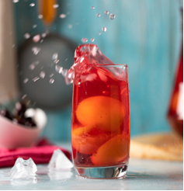

Kompotni sovutib, so'ngra dasturxonga tortishimiz mumkin.

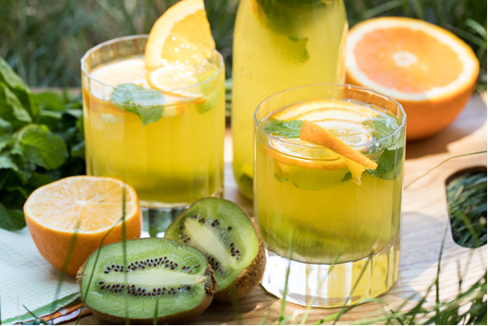

Masalliqlar:

4-5 ta kivi

1 ta olma

2 ta apelsin

2 ta limon

1 bogʻ yalpiz

2 litr suv

6 osh qoshiq shakar

«Kivi-apelsin» limonadi

Yozning chillasida juda asqotuvchi yaxna limonaddan tayyorlab koʻrishni tavsiya qilamiz. Bunday ichimlik noodatiy ta’mi va ajoyib koʻrinishi bilan barchaga yoqadi.

Shuningdek bu limonad С guruh vitaminiga boyligi sabab ham juda foydalidir.

Qadam 1

Limon va apelsinni sharbatini siqib, qozonchaga quyamiz. Qolgan mevalarni poʻstini archib, mayda toʻrtburchak qilib toʻgʻraymiz va qozonchaga sharbatlarning ustidan solamiz.

Qadam 2

Yalpizni bogʻi bilan solamiz va gazga qoʻyib, qaynash boshlaganidan 5 daqiqa davomida qaynatamiz.

Qadam 3

Suyuqlikni doka roʻmoldan chiqarib, yana qozonchaga quyamiz.

Qadam 4

Shakarni solib, gazga qoʻyamiz va shakar erigunga qadar qaynatamiz.

Qadam 5

Ichimlikni sovutib, limon, apelsin, kivi va xohishga qarab, muz boʻlakchalari bilan birga dasturxonga tortamiz.

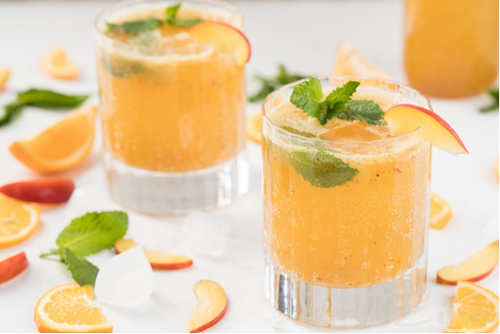

Masalliqlar:

5 ta shaftoli

2 ta limon

3-4 ta yalpiz yaproqchalari

3-4 osh qoshiq asal yoki shakar

150 millilitr suv

1 litr gazlangan suv

Shaftolili limonad

Shaftolilar mavsumi tugab qolmasdan ajoyib ichimlik tayyorlang va uning mazasidan bahramand bo’ling.

Bir qultumgia ichib, avval shaftolining yoqimli ta’mi, so’ng esa limon va yalpizning o’zgacha mazasini his qilasiz!

Qadam 1

Limonlarni yaxshilab yuvib, po'stini qirg'ihning kichkina tishchasidan chiqarib olamiz.

Qadam 2

Limon po'sti, yalpiz, suv, shakar yoki asalni qozonchaga solib, gazga qo'yamiz. Qaynash darajasiga keltiramiz.

Qadam 3

So'ng esa olovni o'chirib, 5-7 daqiqa sovishi uchun qoldiramiz. Suyuqligimizni doka ro'moldan chiqaramiz.

Qadam 4

Limon sharbatini siqib olamiz va qiyom bilan aralashtiramiz.

Qadam 5

Shaftolilarni danagini olib tashlab, o'zini esa blender idishiga solamiz va pyuresimon holatga kirgunicha ezib maydalaymiz.

Qadam 6

Massani to'rli suzgich9sito0dan o'tkazamiz.

Qadam 7

Shaftolili pyureni qiyomli aralashma bilan birlashtiramiz. Ustidan gazli suvni quyib, 15 daqiqa tindirib qo'yamiz.

Qadam 8

Bokallarga muz bo'lakchalari va yalpiz yaproqchalari solib, ichimlikdan quyamiz. Shaftoli bo'lakchalari bilan bezatamiz.

Masalliqlar:

250 gramm malina

3 ta shaftoli

100 millilitr kefir

1 osh qoshiq asal

Shaftoli va malinali smuzi

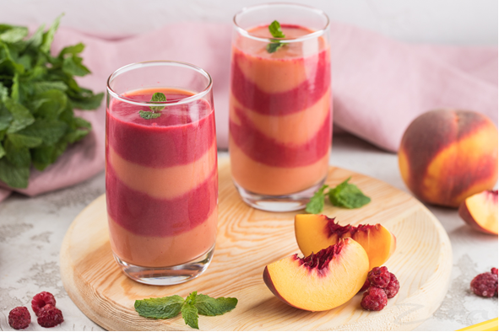

Meva-chevalar yoz faslida sevib va to’yib iste’mol qiladigan mahsulotlarimizdan biridir. Shaftoli va malinadan esa ajoyib ko’rinishli smuzi tayyorlash mumkin bo’lib, retsept bilan esa hoziroq tanishib olishingiz mumkin.

Bu nafaqat mazali, balki juda foydali ichimlikdir.

Qadam 1

Blender idishiga malin, kefir va asalning 1/2 qismini solamiz va ezib, maydalab olamiz. Alohida idishga olib solib qo'yamiz.

Qadam 2

So'ng esa blender idishiga shaftolini bo'laklarga bo'lib solamiz. Ustidan qolgan kefir va asalni solib, blenderda ezib maydalaymiz.

Qadam 3

Stakanlarga ikki xil smuzini navbati bilan solib chiqamiz. Ukllar aralashib ketmasligi uchun esa stakanni biroz egib, devooridan solish tavsiya qilinadi.

Qadam 4

Smuzilarni stakan to'lguniga qadar quyamiz va ta'bga qarab, ustini yalpiz yaproqchalari bilan bezatamiz.